Presseinformation
Meßkirch, Mai 2022

Gemeinsam den Rätseln der Nordsee auf der Spur
Sonja Kleins neues Spiel »Nordsee – 50 Rätsel mit Ausflugstipps« ist erschienen
Für Menschen, die von kniffligen Rätseln nicht genug bekommen können, gibt es jetzt Nachschub aus dem Gmeiner-Verlag: Anfang Mai ist das neue Kartenspiel »Nordsee – 50 Rätsel mit Ausflugstipps« von Sonja Klein erschienen. Gemeinsam lüften die Spieler kuriose, überraschende und knifflige Geheimnisse aus dem hohen Norden. Einmal gelöst, lassen sich alle Rätsel auch live und in Farbe erleben, denn außer der Lösung sind auf der Rückseite jeder Spielkarte zusätzliche Informationen und die Adresse des Rätselorts zu finden.

Die Rätselreise führt von Nord- bis Ostfriesland zu 50 bekannten Orten an der Küste und auf den Inseln. Und auch die Palette der Themen ist breit gefächert:
Warum hatte Sylt im 19. Jahrhundert einen eigenen König? Wer landete kurz vor Ende des Zweiten Weltkriegs auf dem Flugplatz der kleinen Gemeinde Leck? Wieso verpflichteten sich die Verantwortlichen der Insel Pellworm im August 2021, die Straßenbeleuchtung zukünftig sparsamer einzusetzen und ab 22:00 Uhr sogar ganz auszuschalten? Und was hat Dichter Theodor Storm mit dem 2008 eröffneten Weihnachtshaus in Husum zu tun?
Weshalb geht es bei einer Wanderung durch das Watt nirgendwo so lautstark zu wie in Büsum? Wie wurde die kleine Stadt Marne zur nördlichsten Karnevalshochburg Deutschlands? Warum glaubten viele Menschen nicht an die termingerechte Einweihung des Nord-Ostsee-Kanals zwischen Brunsbüttel und Kiel im Juni 1895? Und wieso benötigte ein Paderborner für seine Anreise zur Insel Helgoland im Sommer 2021 sage und schreibe 18 Stunden?
Was passierte, als am 24.09.1900 Wellen von bis dahin ungekannter Dimension auf die berühmte Kugelbake von Cuxhaven trafen? Weshalb geht es im Deutschen Auswandererhaus in Bremerhaven mancherorts ziemlich schräg zu? Und was hat es mit dem Denkmal für eine Raubkatze am Fähranleger des Nordenhamer Ortsteils Blexen auf sich?
Wieso staunten die Einwohner von Jever nicht schlecht, als erstmals ein Werbespot ihrer heimischen Jever-Brauerei im Fernsehen lief? Warum zeichnet sich die ostfriesische Insel Baltrum durch eine ganz eigene Witzkultur aus? Welches alte Geheimnis hüten die Woldedünen von Borkum? Und weshalb berichtet man aus Emden immer wieder mal von Menschen, die vor einer Ampel in der Innenstadt laut lachen müssen?

Der Einstieg ins Spiel ist einfach. Einer aus der Runde wird zum »allwissenden« Spielleiter ernannt, der aus dem Stapel der Rätselkarten eine beliebige Karte zieht und den übrigen Spielern das Rätsel vorträgt. Mithilfe von Fragen, auf die der Spielleiter nur mit »ja« oder »nein« antworten kann, müssen die Spieler das Nordsee-Rätsel gemeinsam lösen. Dazu sind Kombinationsgabe, Kommunikation untereinander und manchmal auch um die Ecke denken gefragt.

Autorin des Spiels »Nordsee – 50 Rätsel mit Ausflugstipps«, das sich dank seines kompakten Formats (12 cm x 13 cm) auch prima unterwegs im Auto, Zug oder Flugzeug spielen lässt, ist Sonja Klein. Von ihr sind bereits vier Rätselspiele dieser Art für den Bodensee, den Schwarzwald, Österreich und die Schweiz sowie sechs Krimi-Kartenspiele im Gmeiner-Verlag erschienen.

Nordsee – 50 Rätsel mit Ausflugstipps
- Spielerzahl: 2 - 99 / Altersempfehlung: ab 12 Jahren / Spieldauer: ca. 5 - 10 Min. pro Rätsel
- Autorin: Sonja Klein / Gestaltung: Julia Franze
- Spielinhalt: 50 illustrierte Rätsel-Karten, 1 Spielanleitung
- Verlag: Gmeiner-Verlag GmbH
- Vertrieb: Hutter Trade GmbH + Co. KG (Spielwarenhandel) / Gmeiner-Verlag (Buchhandel)
- Erscheinungstermin: 11.05.2022
- Preis: 12,- EUR / ISBN 978-3-8392-0165-7
Kontaktadresse:
Download-Hinweis:
Auf unserer Website
www.gmeiner-verlag.de
finden Sie:
- diese Pressemitteilung
- die Coverabbildung
Gmeiner-Verlag GmbH
Frank Liebsch
Im Ehnried 5
88605 Meßkirch
Telefon: 07575/2095-153
Fax: 07575/2095-29
frank.liebsch@gmeiner-verlag.de
www.gmeiner-verlag.de

Anforderung von Rezensionsexemplaren:
- Sonja Klein »Nordsee – 50 Rätsel mit Ausflugstipps«, ISBN 978-3-8392-0165-7

Absender:

^{Redaktion}

^{Ansprechpartner}

^{Straße}

^{Land-PLZ Ort}

^{Telefon / Telefax}

^{E-Mail}

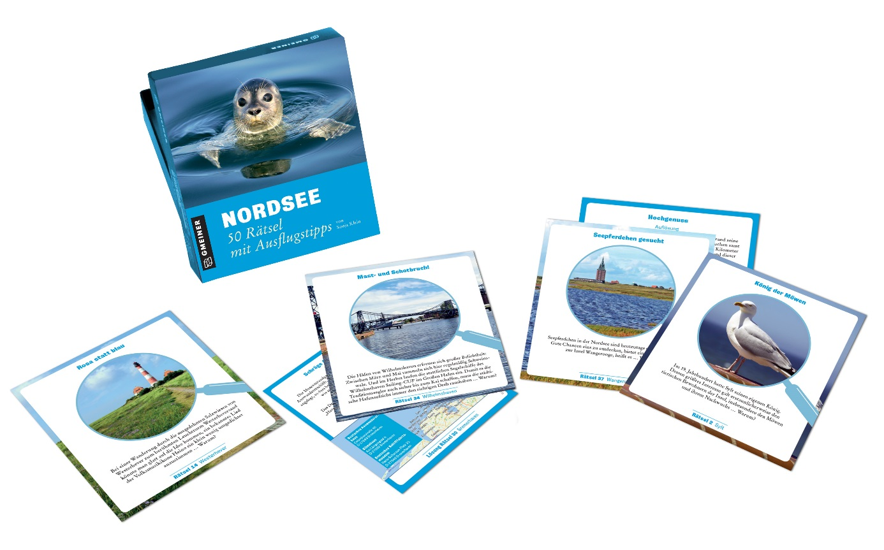

Die Rätselorte im Überblick:

Schleswig-Holstein (Nordfriesland / Dithmarschen):
- Albersdorf
- Amrum
- Bredstedt
- Brunsbüttel
- Büsum
- Dagebüll
- Föhr
- Friedrichskoog
- Friedrichstadt
- Garding
- Heide
- Helgoland
- Hooge
- Husum
- Langeneß
- Leck
- Marne
- Neukirchen-Seebüll
- Niebüll
- Nordstrand
- Pellworm
- Sankt Peter-Ording
- Sylt
- Tönning
- Westerhever
- Witzwort

Niedersachsen (Cuxland / Wesermarsch / Ostfriesland):
- Baltrum
- Borkum
- Bremerhaven
- Butjadingen
- Carolinensiel-Harlesiel
- Cuxhaven
- Dornum
- Emden
- Esens-Bensersiel
- Horumersiel
- Juist
- Krummhörn-Greetsiel
- Langeoog
- Neuharlingersiel
- Nordenham
- Norden-Norddeich
- Norderney
- Otterndorf
- Spiekeroog
- Varel-Dangast
- Wangerland
- Wangerooge
- Wilhelmshaven
- Wurster Nordseeküste

